Русская литература. Материалы электронного учебника М.В. Осмоловского и И.Ю. Осмоловской
www.literatura548,.narod.ru
ВОПРОСЫ К СЕМИНАРАМ И ДИСПУТАМ ПО ПРОИЗВЕДЕНИЯМ ПЕРВОЙ ПОЛОВИНЫ 19 ВЕКА
Тексты всех произведений, включённых в программу, можно скачать здесь: ТЕКСТЫ,
а также по гиперссылкам в заглавиях на этой странице

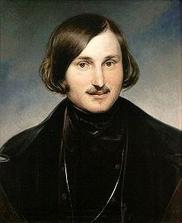
Н.В. ГОГОЛЬ. ЦИКЛ «ПЕТЕРБУРГСКИЕ ПОВЕСТИ»

1. Почему «Петербургские повести» – цикл? Как связаны повести цикла на уровне тем, мотивов, персонажей и т.д.?
2. Каково ваше отношение к художнику Черткову в начале повести «Портрет»? Можно ли назвать Черткова «маленьким человеком»?
3. Что меняется в сознании Черткова после обнаружения денег? Правильно ли герой распоряжается деньгами? Как бы вы поступили на его месте?
4. Можно ли утверждать, что Чертков растратил свой талант в угоду корыстным интересам?
5. В чём трагедия Черткова в финале повести?
6. Чем интересно описание главной улицы Петербурга в начале повести «Невский проспект»? Какой приём использует Гоголь при изображении людей, идущих по Невскому?
7. Какая история случилась с Пискарёвым? В чём разочаровался герой?
8. Как с историей Пискарёва связана история Пирогова? Почему такой разный финал у этих историй?
9. В каком жанре написана повесть «Записки сумасшедшего»? Почему?
10. Что нам известно о Поприщине в начале повести? Чем он похож и не похож на «маленького человека»?
11. Когда Поприщин начинает сходить с ума? С чем связана его душевная болезнь?
12. Можно ли утверждать, что мания величия Поприщина – своего рода бунт? Против чего? Какой вопрос не даёт покоя герою?
13. Что меняется в сознании и в самооценке Поприщина, когда он начинает считать себя испанским королём? Как принимает герой своё страдание?
14. Обратите внимание на даты в записках Поприщина. О чём они свидетельствуют?
15. В чём смысл финала повести?
16. Чем похож майор Ковалёв на других персонажей повестей цикла? Почему с ним происходит неприятная история?
17. Почему Ковалёва расстроила пропажа носа? Над чем в данном случае смеётся Гоголь?
18. Случайно ли нос на три чина выше своего хозяина?
19. Почему Ковалёв быстро забывает о неприятностях, как только нос возвращается на место?
20. Что вам известно об истории создания повести «Шинель»?
21. Можно ли назвать Башмачкина неудачником? Почему?
22. Каким было положение Башмачкина в департаменте? Вызывает ли герой жалость?
23. Каковы жизненные интересы Акакия Акакиевича? Почему у Башмачкина такая скромная жизненная цель? Чем он отличается от других «маленьких людей»?
24. Как герой пытается добиться справедливости после утраты шинели? Почему его попытки обречены на неудачу?
25. В чём смысл финала повести?

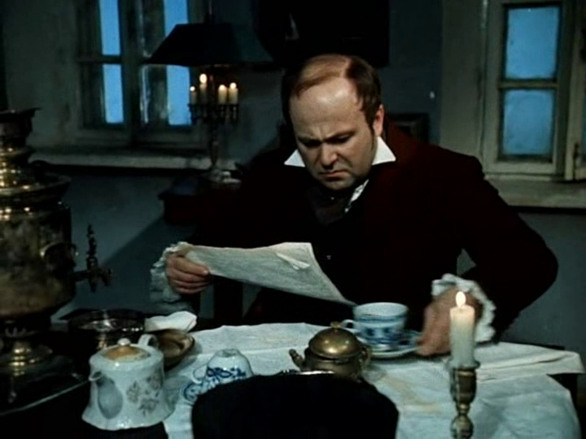
Н.В. ГОГОЛЬ. ПОЭМА «МЁРТВЫЕ ДУШИ»

- Расскажите об истории создания поэмы. Каким был первоначальный замысел автора?
- Почему жанр «Мёртвых душ» – поэма? Какой смысл вложил писатель в такое жанровое определение? Почему «Мёртвые души» нельзя назвать романом?
- Что связывает все главы первой части поэмы?
- Прочитайте первое описание Чичикова. Как такое описание характеризует героя? Что стремится подчеркнуть автор?
- Похож ли Чичиков на других героев русской литературы и Гоголя в частности? Чем?
- Что читатель знает о Чичикове по первой главе? Что позволяет герою стать в городе «своим человеком» для чиновников?
- Почему Гоголь не называет губернский город, в котором оказался Чичиков? Можно ли назвать изображение губернского города N сатирическим? Почему?
- С какой целью Чичиков на протяжении пяти глав объезжает помещиков? Зачем Гоголю нужен герой, путешествующий по усадьбам?
- Почему Гоголь каждому помещику посвящает отдельную главу?
- Дайте характеристику каждому из помещиков (Манилову, Коробочке, Ноздрёву, Собакевичу, Плюшкину) с опорой на план: а) описание усадьбы; б) описание интерьера; в) описание внешности помещика; г) отношение помещика к продаже мёртвых душ.
- Почему Плюшкин – последний в галерее помещиков? Чем Плюшкин отличается от остальных помещиков?
- В чём сходство и различие в характерах и поведении Чичикова с одной стороны и каждого из помещиков с другой? В каких ситуациях герой ведёт себя, как Манилов, Коробочка и т.д.? Чем Чичиков принципиально от помещиков отличается?
- Благодаря каким качествам Чичикову удаётся завоевать симпатии помещиков? В чём секрет его обаяния?
- Проанализируйте эпизоды
  - размышления Чичикова над списком купленных крестьян (гл. 7);
  - Чичиков на балу у губернатора (гл. 8);
  - разговор двух дам (гл. 9);
  - чиновники расспрашивают Ноздрёва (гл. 10);
  - похороны прокурора.
- «Что он не герой, исполненный совершенств и добродетели, это видно. Кто же он?» – спрашивает автор в своей поэме. Попробуйте ответить на этот вопрос, используя материалы 11-й главы.
- Прокомментируйте слова А.И.Герцена: «Один деятельный человек – Чичиков, и тот ограниченный плут».
- Показывает ли автор своё отношение к герою? Почему он сообщает подробности о его жизни только в последней главе первого тома?
- Как связаны с названием произведения образы помещиков и Чичикова? Есть ли в поэме «живые души»? Кто они?
- Какова роль в поэме «Повести о капитане Копейкине»?
- Каковы темы авторских отступлений в поэме? Проанализируйте, в частности,
А) отступление в главе третьей, посвящённое тонкостям обращения («Пересчитать нельзя всех оттенков и тонкостей нашего обращения»);
Б) отступление в главе седьмой, посвящённое двум типам писателей («Счастлив писатель, который мимо характеров скучных, противных…»).
- Выучите наизусть лирическое отступление о птице-тройке (от слов «Эх, тройка, птица-тройка!» до конца главы).

Русская литература. Материалы электронного учебника М.В. Осмоловского и И.Ю. Осмоловской
www.literatura548,.narod.ru
Тирасполь – Москва. 2008

